Term 1 Summative Assessment
Total Marks (30) Level: Intermediate

- अपना नाम हिन्दी में लिखो। (2)

_________________________________________

- सभी स्वर लिखो। (5)

_______________________________________________________________________

_______________________________________________________________________

- व्यंजन पहचानो: (5)

क, म, ब, ल, स, र, न, प, ग, ह

- ये कौन से रंग हैं? (3)

___________ ___________ __________ ____________ __________

__________ ___________

- ये कौन से अंग हैं? (6) 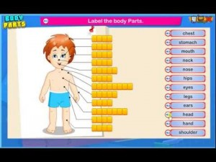
This Photo by Unknown Author is licensed under CC BY-NC

- सप्ताह के दिनों के नाम बताओ। (3)

- भारत का झंडा बनाओ और रंग भरकर उनके नाम लिखो। (6)

